DATA DA ATIVIDADE: / / 2017

PROFESSOR (A): LAURIE

ATIVIDADE DE MATEMÁTICA

SÉRIE: 7º ANO
ALUNO (A): Nº:

TURMA:
NOTA:

Exercícios sobre soma dos ângulos internos de um quadrilátero .

Esta lista de exercícios contém gabarito, então, caso não consigam desenvolver algum, tragam as dúvidas para a oficina de matemática ou para ser discutida em aula.

Bons estudos!
Bjs, LAURIE

01) Um polígono de 4 lados chama-se:
(A) quadrado.
(B) retângulo.
(C) paralelogramo.
(D) quadrilátero.
02) A afirmação falsa é:
(A) Todo quadrado é um losango.
(B) Todo quadrado é um retângulo.
(C) Todo paralelogramo é um quadrilátero.
(D) Um losango pode não ser um paralelogramo.
03) As medidas dos ângulos internos de um quadrilátero são x, 2x, 3x e 4x, respectivamente. Então os ângulos desse quadrilátero são:
(A) todos iguais a 36°.
(B) 18°, 36°, 54°, 72°
(C) 36°, 72°, 108°, 144
(D) 9°, 18°, 27°, 36°
04) Um quadrilátero convexo PQRS tem ângulos internos P = 90°, Q = 120°, R = 60°. O ângulo interno S do quadrilátero vale:
(A) 60°
(B) 70°
(C) 90°
(D) 100°
05) Na figura abaixo, o valor de x é:

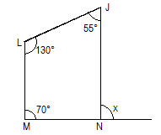
(A) 55°
(B) 65°
(C) 75°
(D) 85°
06) Na figura abaixo, o valor de x é:
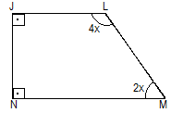
(A) 20°
(B) 30°
(C) 35°
(D) 40°
07) Na figura, os valores de x e y são respectivamente:
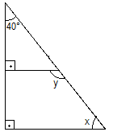
(A) 40° e 140°
(B) 140° e 40°
(C) 130° e 50°
(D) 50° e 130°

8)Determine a medida dos ângulos indicados:
a) 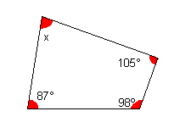 b) 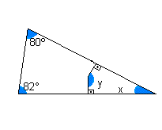
c) 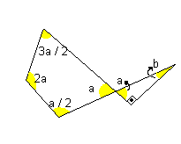

d) As medidas dos ângulos internos de um quadrilátero são: x + 17° ; x + 37° ; x + 45° e x + 13°. Determine as medidas desses ângulos.

e) No paralelogramo abaixo, determine as medidas de x e y.
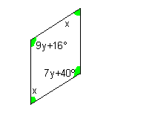

f) A figura abaixo é um losango. Determine o valor de x e y, a medida da diagonal , da diagonal e o perímetro do triângulo BMC.
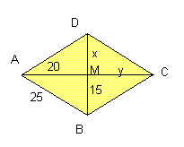

g) No retângulo abaixo, determine as medidas de x e y indicadas:
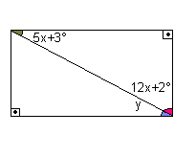

h) Determine as medidas dos quatro ângulos do trapézio da figura abaixo:
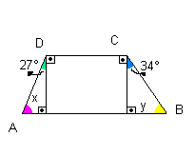

i) A figura abaixo é um trapézio isósceles, onde a, b, c representam medidas dos ângulos internos desse trapézio. Determine a medida de a, b, c.
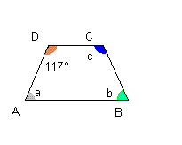

9) Calcule a área e o perímetro da figura a baixo:

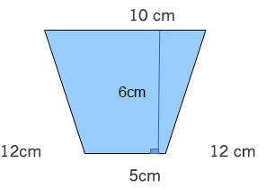
10) Para o reflorestamento de uma área, deve-se cercar totalmente, com tela, os lados de um terreno, exceto o lado margeado pelo rio, conforme a figura. Cada rolo de tela que será comprado para confecção da cerca contém 48 metros de comprimento.
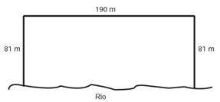
A quantidade mínima de rolos que deve ser comprada para cercar esse terreno é
B) 7.
C) 8.
D) 11.
E) 12.

11) Um campo de futebol de formato retangular tem 100 metros de largura por 70 metros de comprimento. Antes de cada treino, os jogadores de um time dão cinco voltas e meia correndo ao redor do campo. Sendo assim, determine:
a) Quantos metros os jogadores correm ao dar uma volta completa no campo?
b) Quantos metros eles percorrem ao dar as cinco voltas e meia ao redor do campo?
c) Se eles repetem essa corrida cinco vezes por semana, quantos metros os jogadores correm em uma semana?
12) Sabendo que o perímetro de um hexágono regular é 48,6 cm. Qual é a medida de cada lado do hexágono?
13)
A figura abaixo é a planta baixa de um apartamento. Observe-a e responda às questões, considerando cada quadradinho uma unidade de medida de área:
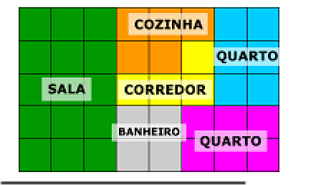
1 - Qual é a área total do apartamento?
( ) A -45 unidades
( ) B -40 unidades
( ) C -8 unidades
( ) D -5 unidades

2 - Qual é a área do banheiro?
( ) A -2 unidades
( ) B -3 unidades
( ) C -6 unidades
( ) D -4 unidades

3 - Qual é o cômodo cuja área mede 5 unidades?
( ) A -Cozinha
( ) B -Sala
( ) C -Corredor
( ) D -Quarto rosa

4 - Quais cômodos têm área de 4 unidades?
( ) A -Banheiro e quarto rosa
( ) B -Banheiro e corredor
( ) C -Corredor e quarto rosa
( ) D -Corredor e quarto azul

5 - Quais cômodos têm área de 6 unidades?
( ) A -Quarto rosa e quarto azul
( ) B -Sala e quarto rosa
( ) C -Sala e quarto azul
( ) D -Corredor e banheiro

GABARITO
1-D 2-D 3-C 4-C 5-C 6- B 7-D
8) a) 70° b)18° e 162° c)72° e 18° d)72° e 65° e)12 e 56 f)15 e 20 g)x=5 e y=28 h)x=63 e y =56 i) a = 63° b = 63 e c=117° j)x=8 e y=3

